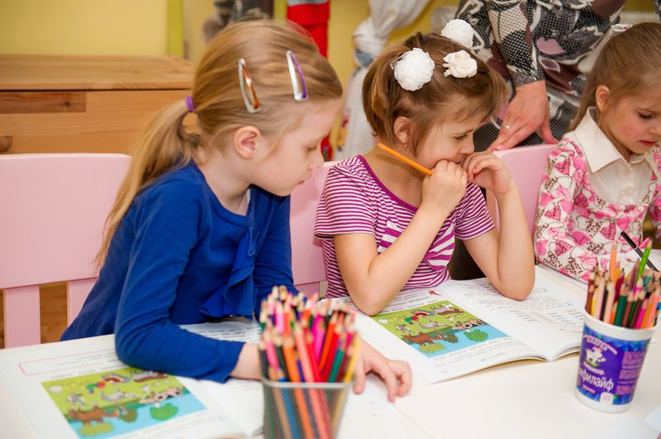
И снова здравствуйте.
Известно, что в первый класс принимаются дети с 6,5 до 7,5 лет. Сначала расскажем о том, во сколько лет можно отдать ребенка в школу по закону. Закон РФ «Об образовании в Российской Федерации», N 273-ФЗ от 29.12.2012 Статья 67. Организация приема на обучение по основным общеобразовательным программам гласит, что в 1 класс общеобразовательной школы могут поступить дети, начиная с возраста 6-и с половиной лет и до достижения возраста 8-и лет. Дети младше или старше этих возрастных рамок могут быть приняты в школу по усмотрению администрации с письменного заявления родителей. Такие дети должны пройти тестирование и комиссию на определение их готовности к обучению в школе. Но это официально. А перед каждым конкретным родителем 5 или 6-летнего ребенка встает вопрос: когда же нужно отдать в школу именно моего ребенка? И решать его необходимо, исходя не из родительских амбиций или соображений удобства, а лишь из того, насколько именно этот малыш готов к новому этапу в своей жизни. Понятно, что каждый ребенок развивается в своем темпе, и при одинаковых возможностях один будет в чем-то опережать другого, в чем-то уступать ему. Но существуют критерии готовности ребенка к школе, пренебрегать которыми психологи не советуют.
Специалисты не говорят о готовности ребенка к обучению в 1 классе в общем, они выделяют следующие ее виды: физическая, физиологическая, психическая, психологическая, личностная, мотивационная, речевая, интеллектуальная и др. И, конечно, лучше будет, если дошкольник, который собирается стать первоклассником, был подготовлен к такому важному шагу по всем этим направлениям.

Психологическая готовность. Этот аспект определяется, в первую очередь, тем, насколько ребенок осознает, что начинается новый этап в его жизни – период ученичества. Определить, насколько ребенок психологически готов к нему, могут специалисты-психологи. Для этой цели проводится тестирование будущих первоклассников в детских дошкольных учреждениях в конце учебного года и в муниципальной психолого-педагогической службе Высокогорского района по адресу: пос. ж.д.ст. Высокая Гора, ул. Школьная, д. 29.

Личностная и мотивационная готовность. Эта составляющая общей готовности ребенка к школе определяется тем, насколько маленький человек понимает, что ему предстоит проявить себя в новой социальной роли – роли ученика, школьника. Здесь важно, насколько будущий первоклассник стремиться к получению новых знаний, построению новых взаимоотношений (со школьными товарищами, учителями), насколько он в целом позитивно настроен на будущую школьную жизнь.

Физическая и психическая готовность. Немаловажно и то, насколько гармонично развивался ребенок в дошкольный период, насколько успешно и своевременно прошел он все психофизические этапы раннего взросления, находятся ли в норме его физическое и психическое здоровье, нет ли отставания в развитии с этой точки зрения. Более точно определить, насколько ребенок готов к школьной жизни физиологически, поможет врач-педиатр и медики-специалисты. Медицинскую комиссию перед поступлением в школу у нас в стране каждый ребенок проходит в обязательном порядке.
Интеллектуальная и речевая готовность. Многие родители мотивируют свое желание отдать ребенка в школу пораньше именно тем, что их малыш «читает с 4 лет, а с 6 говорит по-английски и знает таблицу умножения». Безусловно, общий багаж знаний важен для будущего школьника, но, определяя его интеллектуальную готовность к школьному обучению, специалисты смотрят не только и не столько на сумму знаний и умений, накопленных дошкольником к началу учебной деятельности, сколько на степень сформированности таких мыслительных операций, как анализ, синтез, умение делать логические выводы, выделять главное, понимание причинно-следственных связей и пространственно-временных отношений. Тесно связан с интеллектуальным аспектом и речевой. Понятно, что если речь ребенка недостаточно развита, словарный запас беден, то и многие мыслительные операции для него пока непосильны. К началу школьного обучения ребенок должен правильно и чисто произносить все звуки родного языка, уметь грамматически правильно строить предложения – от этого напрямую зависят его успехи в изучении русского языка. Словарь будущего первоклассника должен составлять не менее 1500 – 2000 слов. Таким образом, отдавать ли свое чадо в школу с 6 лет, или дождаться 7-летнего возраста – решать, безусловно, родителям. Но прислушаться к мнению специалистов все же стоит.

Р.Ш.Гимранова педагог-психолог

